ФЕДЕРАЛЬНАЯ НОТАРИАЛЬНАЯ ПАЛАТА

УТВЕРЖДЕНО
Управляющий делами ФНП
_______________ Е.В. Крылова
«_____» _____________ 2026 г.

Единая информационная система нотариата
Руководство пользователя
Адаптация прикладного программного обеспечения «Единая информационная система нотариата» в части ППС «Портал проверки редакций ЭНД»
ЕИС.000016.1107799007425.2787.РП.01.01.00
Версия 01.00

Договор № ЦЗ-1-1025-Д от 25 октября 2025г.
Листов 12

СОГЛАСОВАНО |  | СОГЛАСОВАНО
Советник Президента ФНП по информационным технологиям |  | Директор Фонда
_____________ М.Э. Муковозов |  | _____________ А. Р. Хуснуллин
«____» ______________ 2026 г. |  | «_____» _____________ 2026 г.

СОГЛАСОВАНО |  | СОГЛАСОВАНО
Заместитель директора  (Технический директор) |  | Генеральный директор ООО «ЦИФРА ЗАКОНА»
____________ О. В. Головатюк |  | ______________ Б. Л. Кузнецов
«____» ______________ 2026 г. |  | «_____» _____________ 2026 г.

СОДЕРЖАНИЕ
1 Управление документом 3
1.1 Список изменений 3
1.2 Список согласований 3
2 Определения, обозначения и сокращения 4
3 Введение 5
4 Общие сведения 6
5 Подготовка к работе 7
5.1 Порядок установки 7
5.2 Порядок подготовки к работе 7
6 Авторизация 8
7 Описание основных элементов 9
8 Инструкция для работы с порталом 11
8.1 Выполняемые функции и задачи 11
8.2 Проверка электронных нотариальных документов 11
8.3 Ошибки и способы их устранения 12

Управление документом

Список изменений
Дата | Автор | Версия | Описание изменения
04.12.2025 | ООО «ЦИФРА ЗАКОНА» | 00.00 | Документ создан
 |  | 01.00 | Версия на согласование

Список согласований
Дата | Рецензент | Должность | Результат

Определения, обозначения и сокращения
В настоящем документе используются термины, определения которых представлены в Табл. 1:
Табл. 1. Перечень терминов
Термин | Определение
Плейсхолдер | Текст-подсказка, отображаемый в поле ввода до того, как пользователь введет свои данные
Реестровый номер | Уникальный идентификатор электронного нотариального документа
ЭНД | Электронный нотариальный документ
Yandex SmartCaptcha | Механизм для верификации запросов, разработанный для защиты веб-приложений от ботов и спама

Введение
Настоящее Руководство пользователя (РП) предназначено для описания функциональных возможностей и порядка работы с порталом «Проверка электронных нотариальных документов» (далее — портал).

Общие сведения
Система является публичным порталом, доступным всем пользователям для проверки сведений об отсутствии изменений в электронных нотариальных документах.

Подготовка к работе

Порядок установки
Портал реализован как веб-приложение и не требует установки локального программного обеспечения.

Порядок подготовки к работе
- Запустите веб-браузер.
- В адресной строке введите URL: https://provend.notariat.ru/ и нажмите Enter.
- Дождитесь полной загрузки главной страницы портала.
- Убедитесь, что в интерфейсе корректно отображаются элементы формы.
- Портал готов к использованию. Для выполнения проверки документа перейдите к разделу 8.2 настоящего документа.

Авторизация
Портал функционирует в режиме открытого доступа, авторизация пользователей не предусмотрена.

Описание основных элементов
Портал расположен по адресу: provend.notariat.ru
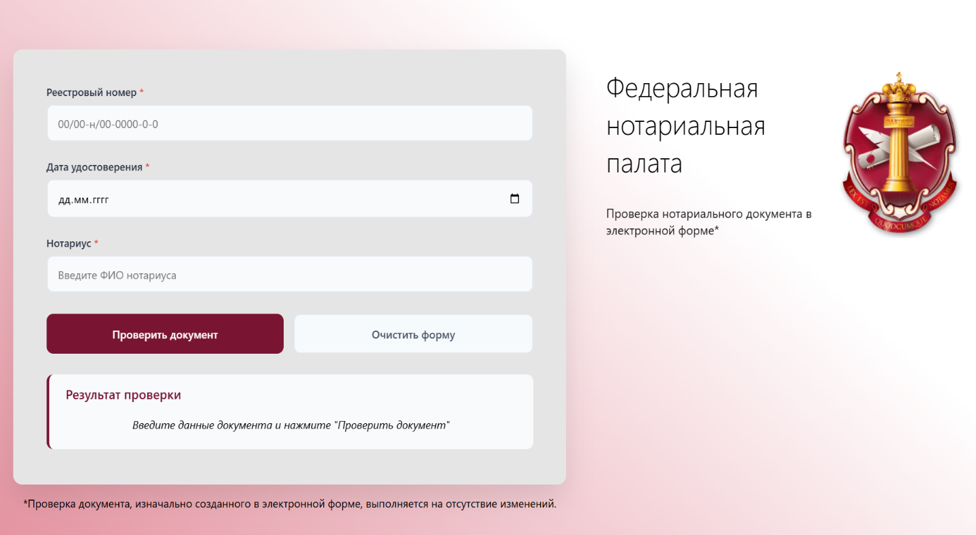
Рисунок 1 – Общий вид портала
Основные элементы интерфейса представлены в Таблица 1.
Таблица 1 – Элементы интерфейса
№  п/п | Имя элемента | Тип | Назначение
 | Реестровый номер | Поле для ввода | Поле для ввода предназначено для ввода реестрового номера документа. Является обязательным для заполнения. Содержит плейсхолдер «00/00-н/00-0000-0-0»
 | Дата удостоверения | Поле для ввода | Поле содержит плейсхолдер «дд.мм.гггг» и блок календаря. Поле позволяет вводить дату с клавиатуры или выбирать ее с помощью календаря. Является обязательным для заполнения.
 | Нотариус | Поле для ввода | Поле для ввода предназначено для ввода ФИО нотариуса. Содержит плейсхолдер «Введите ФИО нотариуса». Является обязательным для заполнения.
 | Проверить документ | Кнопка | При нажатии на кнопку осуществляется проверка документа по введенным реквизитам
 | Очистить форму | Кнопка | При нажатии на кнопку очищаются все введенные поля
 | Результат проверки | Информационное сообщение | Отображает результат проверки. Возможные результаты перечислены в п. 8.1 настоящего документа

Инструкция для работы с порталом

Выполняемые функции и задачи
Портал выполняет следующую задачу:
- проверка наличия изменений в электронном нотариальном документе (ЭНД) по предоставленным реквизитам.

Проверка электронных нотариальных документов
Последовательность действий для проверки документа:
- Откройте в браузере адрес provend.notariat.ru. Перейдите на Портал.
- Заполните форму.
  - В поле «Реестровый номер» введите номер документа в соответствии с плейсхолдером.
  - В поле «Дата удостоверения» введите или выберите из календаря дату совершения нотариального действия.
  - В поле «Нотариус» начните вводить ФИО нотариуса и выберите нужного из списка, нажав на кнопку «Выбрать этого нотариуса».
- Пройти проверку Yandex SmartCaptcha.
- Инициируйте проверку документа. Нажмите кнопку «Проверить документ».
- Ознакомьтесь с результатом.
Результат проверки отобразится в информационном блоке под формой. Возможные результаты проверки:
    - «Отсутствуют сведения об изменении в нотариальном документе в электронной форме»
    - «Найдены сведения об изменении в нотариальном документе в электронной форме»
    - «Нотариальный документ не в электронной форме»
    - «Нотариальный документ отсутствует в реестре нотариальных действий»
- Очистка формы. Для выполнения новой проверки нажмите кнопку «Очистить форму».

Ошибки и способы их устранения
Возможные ошибки и способы их устранения приведены в Таблица 2.
Таблица 2 - Ошибки
№ | Описание ошибки | Действие пользователя
 | Неверный формат реестрового номера | При появлении модального окна с сообщением «Неверный формат реестрового номера» требуется нажать на кнопку «Перейти к редактированию» и скорректировать значение, которое было введено в поле «Реестровый номер» в соответствии с ожидаемым форматом
 | Дата удостоверения электронного документа не может быть ранее 14.10.2021 | Если при вводе даты удостоверения появилась ошибка, требуется перепроверить значение и ввести дату позднее 14.10.2021
 | Дата удостоверения электронного документа не может быть позднее текущей даты | Если при вводе даты удостоверения появилась ошибка, требуется перепроверить значение и ввести дату не позднее сегодняшней
 | Поле обязательно для заполнения | В отмеченное поле («Реестровый номер», «Дата удостоверения» или «Нотариус») необходимо ввести значение. Поля являются обязательными для проверки документа
 | Пожалуйста, выберите конкретного нотариуса из предложенных вариантов | Необходимо нажать кнопку «Выбрать этого нотариуса»

